Nom : Prénom :

Exercice 1 (1 point) : Compléter pour calculer chaque somme
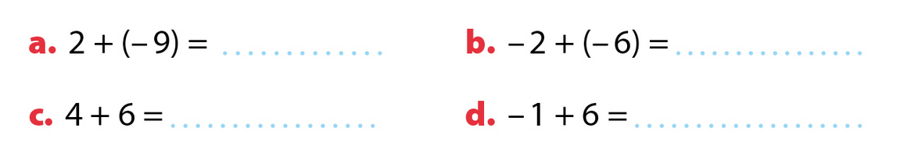
Exercice 2 (1 point) : Compléter pour calculer chaque différence
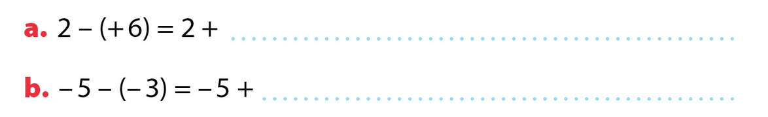
Exercice 3 (3 points) : Compléter la pyramide en utilisant la règle ci-dessous







